МБОУ «Новок

МБОУ «Новокаякентская начальная школа – детский сад №1»

Классный час
3 класс

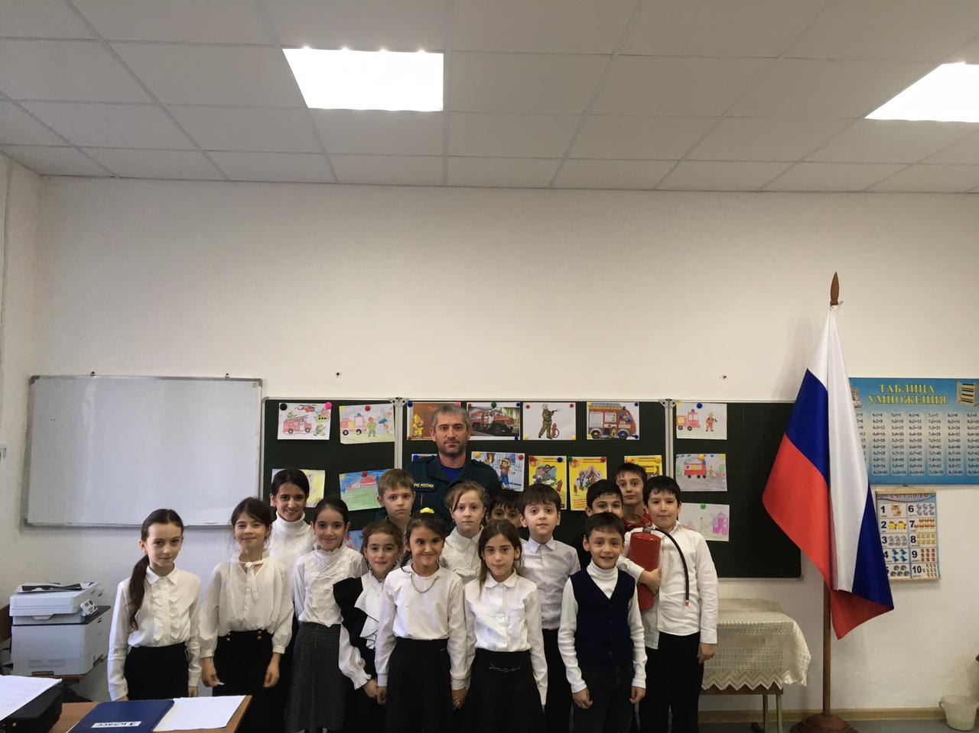

Учитель начальных классов :
Багандова Заира Зульпикаровна.
2022год.
Цель: формирование адекватного поведения в экстремальных условиях и осторожного обращения с огнём.

Воспитательные задачи:
- показать роль огня в жизни человека: как положительную, так и отрицательную;
- познакомить со знаками пожарной безопасности
- познакомить детей с профессией пожарного, учить детей ценить мужество и героизм людей этой профессии;
- проверить знания школьников по правилам пожарной безопасности;
- убедить в недопустимости шуток с вызовом пожарной команды;
- воспитывать людей, ориентированных на лучшие нравственные качества: мужество, находчивость, самоотверженность, скромность;

Оборудование: мультимедийный проектор, презентация, плакаты по противопожарной безопасности, знаки ПБ, шарик для игры.

Ход занятия.
Учитель: Прежде чем я сообщу тему классного часа, отгадайте загадки:
1) Накормишь - живет, напоишь - умрет. (Огонь.)
2) Я мохнатый, я кудлатый,
Я зимой над каждой хатой,
Над пожаром и заводом,
Над костром и пароходом.
Но нигде-нигде меня
Не бывает без огня. (Дым.)
- Добывается в Сибири,
Бежит в трубе по дну морей,
Появляется в квартире
Под кастрюлею твоей. (Газ.)
- Это тесный-тесный дом:
Сто сестричек жмутся в нем.
И любая из сестер
Может вспыхнуть, как костер. (Спички.)
Учитель: Догадались ли вы, какая тема нашего классного часа? (посвящен противопожарной безопасности).
Учитель: А задумывались ли вы когда-нибудь, что было бы, если б не было огня?
А вот послушайте…
Если б не было огня.
Мне бабуля говорила,
Что огонь нам друг и враг.
Без него темно бы было,
Жили б мы совсем не так.
Мы б от холода дрожали,
Превратились бы в пингвинов
Или мамонтами стали,
Обросли бы шерстью длинной.
Телевизора б не знали,
Ни поесть и ни пожить,
В «ДЕНДИ» тоже б не играли.
В общем, плохо было б жить.
Н. Афанасьев
Учитель: В жизни человека огонь играет исключительную роль. Обогрев наших домов, приготовление пищи, развитие науки и техники – всё связано с огнём. Большая часть пожаров происходит по вине самих людей, из-за их беспечности, а примерно каждый 6-й пожар происходит по вине детей и подростков. Именно поэтому тема нашего классного часа очень актуальна.
Беседа по стихотворению «Как сгорел один дом».
Расскажу я вам о том,
Как сгорел однажды дом.
Две девчонки, две сестрички.
Раздобыли где-то спички.
- Знаешь, что? – сказала Валя, -
Мы туристы на привале,
Разожжём костёр сейчас,
Ну а будет он у нас
Под столом. Неси газеты,
Пускай хворост будет это.
- А в корзинке сварим кашу, -
Подсказала ей Наташа. –
Чиркнем спичкой. Раз, два, три!
Огонёк горит. Смотри!
Ай! Упала спичка! Ой!
Ой! Какой огонь большой!
- Как вы думаете, что произошло потом?
Испугались те девчонки,
Растерялись, как тут быть?
Чуть дыша, стоят в сторонке:
Убегать или тушить?
- Как бы вы поступили в данной ситуации?
Что нужно было сделать?
Валя быстро догадалась:
- Надо бы водой плеснуть!
Но воды – то оказалось
Только в чайнике чуть-чуть.
И опять сказала Валя:
- Мы его накроем шалью
И платком, и одеялом.
Но огню и горя мало
Шали нет, платка не стало,
Загорелось одеяло.
- Правильно ли поступили девочки?
- В каком случае нужно воспользоваться платком или одеялом?
А огонь-то разгорался,
Влез по скатерти на стол,
В книгу папину забрался,
Вдоль по комнате прошёл.
Побежал по занавескам,
По картине на стене,
Разошёлся с шумом, с треском,
Всё вокруг уже в огне.
А Наташа вместе с Валей
Больше медлить уж не стали,
Побежали в коридор,
А потом скорей во двор.
Пламя выше, пламя круче,
Дым столбом до самой тучи,
А народ кругом толпится,
Кто с лопатой, кто с ведром,
И пожарная уж мчится,
Но в огне уже весь дом,
Долго бились все с пожаром,
Не один час и не два,
Да усилия все даром,
Нет ни дома, ни двора.
Онемев, стоят сестрички,
А народ шумит кругом:
- от одной лишь только спички,
Как в костре сгорел весь дом.
Говорят все и недаром:
- Трудно справиться с пожаром.
Твёрдо помните, подружки:
Спички – это не игрушки!
Знать бы надо всем, друзья,
Что с огнём играть НЕЛЬЗЯ!
Учитель: Какое правило пожарной безопасности вы усвоили из этого стихотворения?

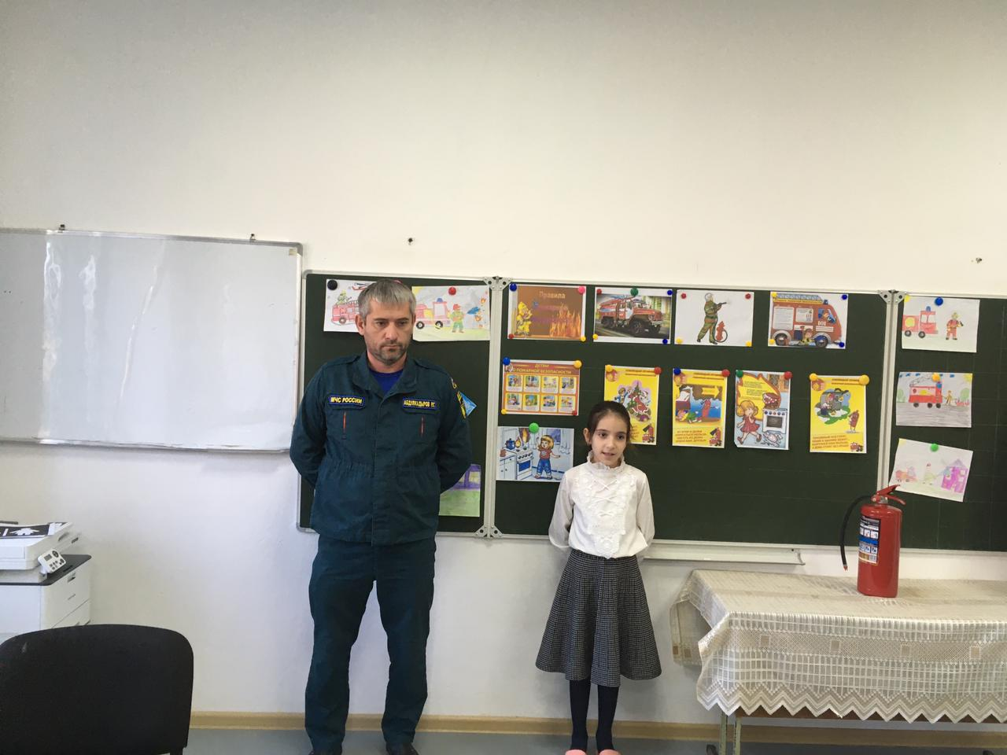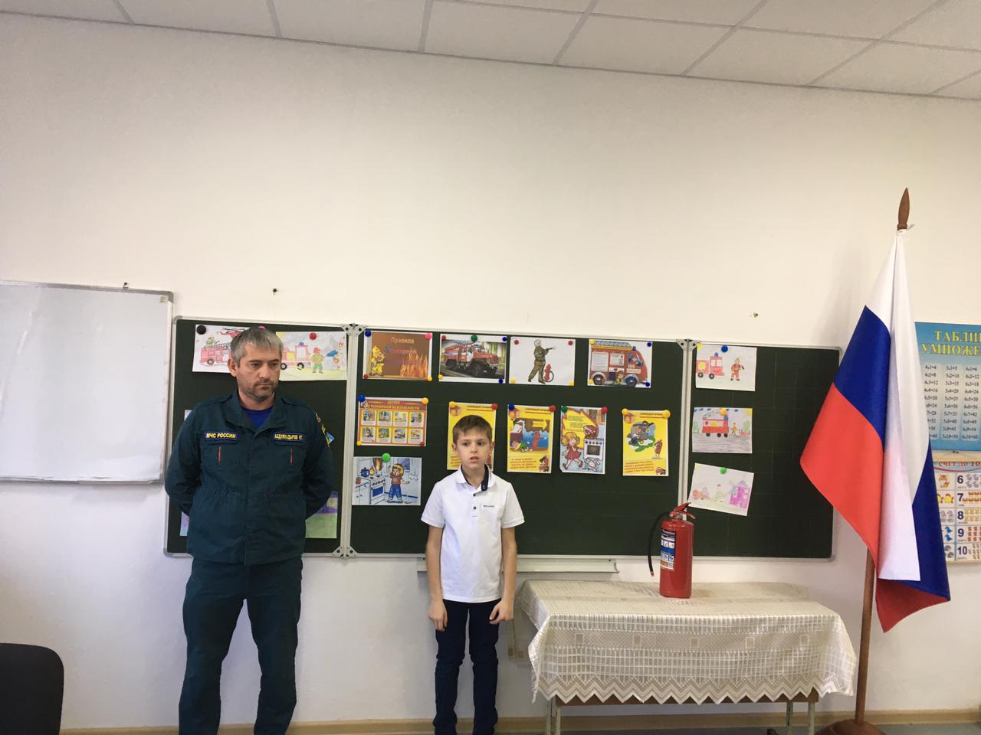
Практическая работа.
- Что делали девочки в этом стихотворении? (играли)
- Во все ли игрушки можно играть?
- У вас на столе лежит лист, на котором изображены предметы.
- Раскрасьте те предметы, с которыми можно играть, и которые не приведут к пожару.
- Какие предметы вы не раскрасили и почему? (зажигалка, бенгальские огни, утюг, настольная лампа)

Беседа
«Что мы знаем о правильных действиях в случае возникновения пожара».
Учитель: повторим правила пожарной безопасности по вопросам:
1. Можно ли играть со спичками? Почему?
2. Почему детям не разрешают включать газовую плиту?
3. Можно ли оставлять включенный телевизор без присмотра?
4. Можно ли открывать окна, двери при возгорании предметов в жилище?
5. Где следует укрываться при возникновении пожара?
6. Что будете делать, как поступите, увидев пламя из квартиры, дома, мимо которого проходите?

Дидактическая игра «Если возник пожар».
Учитель: В руках у меня воздушный шар. Играющий должен быстро сказать последнее слово стихотворной строки и передать шар другому участнику.
Если участник замедлил с ответом или ответил неправильно, он выбывает из игры, а шар вновь переходит к ведущему.
Учитель: Этот шар в руках недаром.
Раньше, если был пожар,
Ввысь взмывал сигнальный шар,
Звал пожарных в бой с пожаром.
Где с огнем беспечны люди,
Там взовьется в небо шар,
Там всегда грозить нам будет... Злой пожар. (Передача шара.)
Учитель: Раз, два, три, четыре –
У кого пожар в ... ? Квартире. (Передача шара.)
Учитель: Дым столбом поднялся вдруг.
Кто не выключил ... ? Утюг. (Передача шара.)
Ведущий. Красный отблеск побежал.
Кто со спичками ... ? Играл. (Передача шара.)
Ведущий. Стол и шкаф сгорели разом.
Кто сушил белье над ... ? Газом. (Передача шара.)
Ведущий. Столб огня чердак объял.
Кто там спички ... ? Зажигал. (Передача шара.)
Ведущий. Побежал пожар во двор.
Это кто там жег ... ? Костер. (Передача шара.)
Ведущий. Пламя прыгнуло в листву.
Кто у дома жег ... ? Траву. (Передача шара.)
Ведущий. Кто бросал в огонь при этом
Незнакомые ... ? Предметы. (Передача шара.)
Ведущий. Помни, каждый гражданин,
Этот номер ... «01». (Передача шара.)
Ведущий. Дым увидел – не зевай.
И пожарных ... Вызывай. (Передача шара.)
Ведущий. Это всем должно быть ясно,
Что шутить с огнем ... Опасно. (Передача шара.)

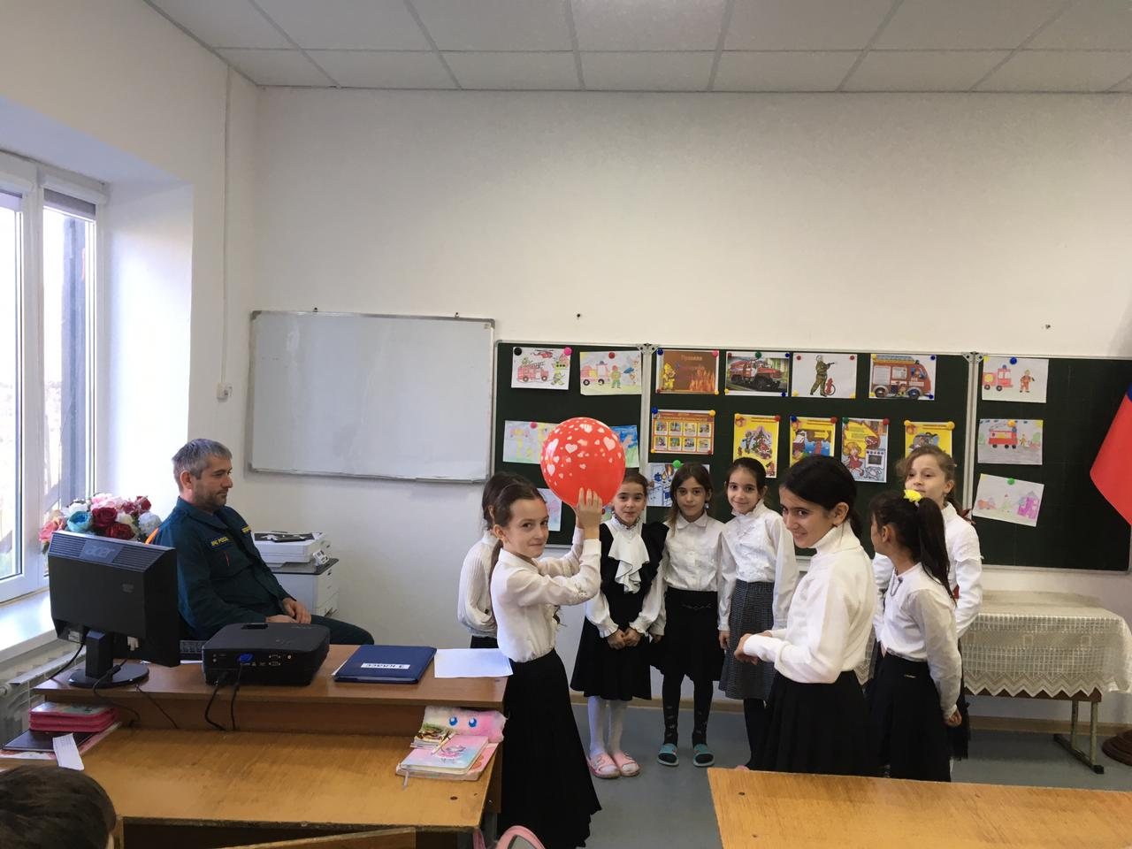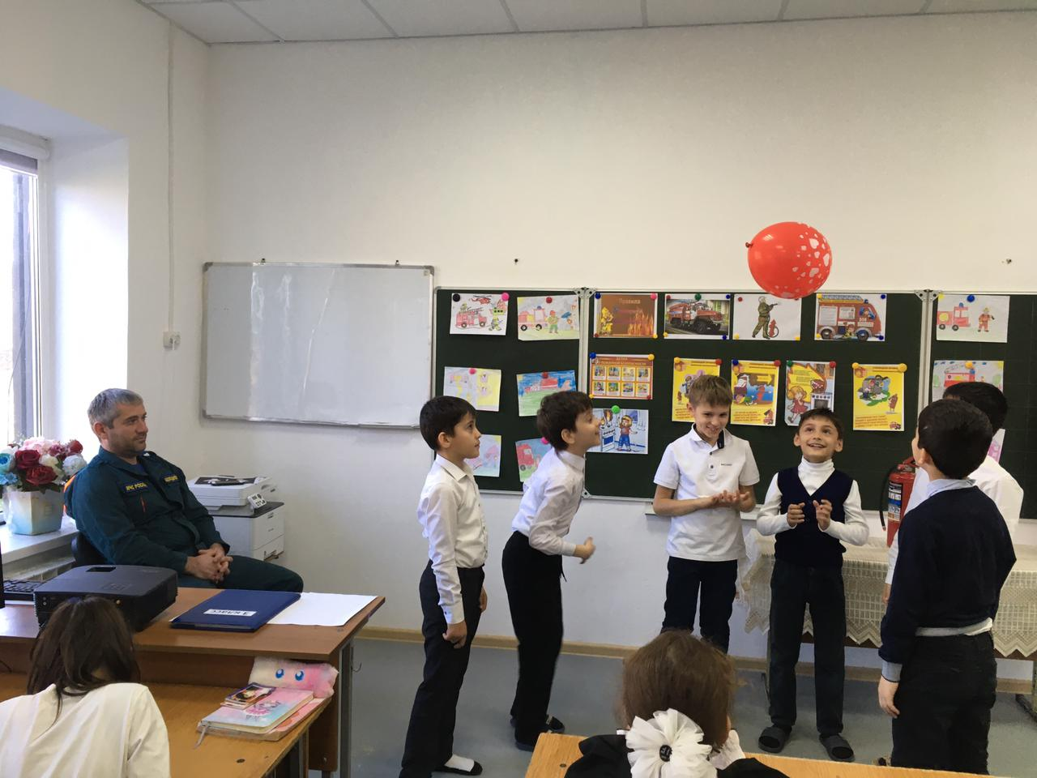

Чтение детьми стихотворений:
Ученик 1.
Всем известно, что у елки
Есть зеленые иголки.
Но не всем ребятам ясно,
Что они горят опасно!

Дети (хором). Нельзя украшать елку свечами.

Ученик 2.
Бензин – может, кто-то со мной не согласен? –
Не только опасен, он взрывоопасен.

Дети (хором). Не играйте с бензином, керосином и другими жидкостями, которые могут вспыхнуть.

Ученик 3.
Бывает, семья уезжает на юг,
Забыв, что не выключен в доме утюг.
А вслед – телеграмма, подобная грому:
"Пожар – ничего не осталось от дома!"

Ученик 4.
В квартире оставлять нельзя
Прибор, включенный в сеть.
В противном случае, друзья,
Вам синим пламенем гореть!

Дети (хором). Не оставляйте без присмотра включенный утюг или чайник.
Ученик 5.
Только мать сошла с крылечка,
Лена села перед печкой,
В щелку красную глядит,
А в печи огонь гудит.
Приоткрыла дверцу Лена –
Соскочил огонь с полена,
Перед печкой выжег пол,
Влез по скатерти на стол.

Дети (хором). Самостоятельно не зажигайте газовую плиту, а в сельском доме – не пытайтесь растопить печь
Ученик 6.
А теперь скажу я проще,
Я на слово не остер.
Вдруг увидели вы в роще
Непогашенный костер.
Лесу он грозит бедою,
Вспыхнет – не остановить...
Вы правы!
Скорей водою
Надо тот костер залить!

Дети (хором). В лесу не разжигайте костер без взрослых.

Учитель: о каких правилах нам рассказали ребята, сформулируйте их!
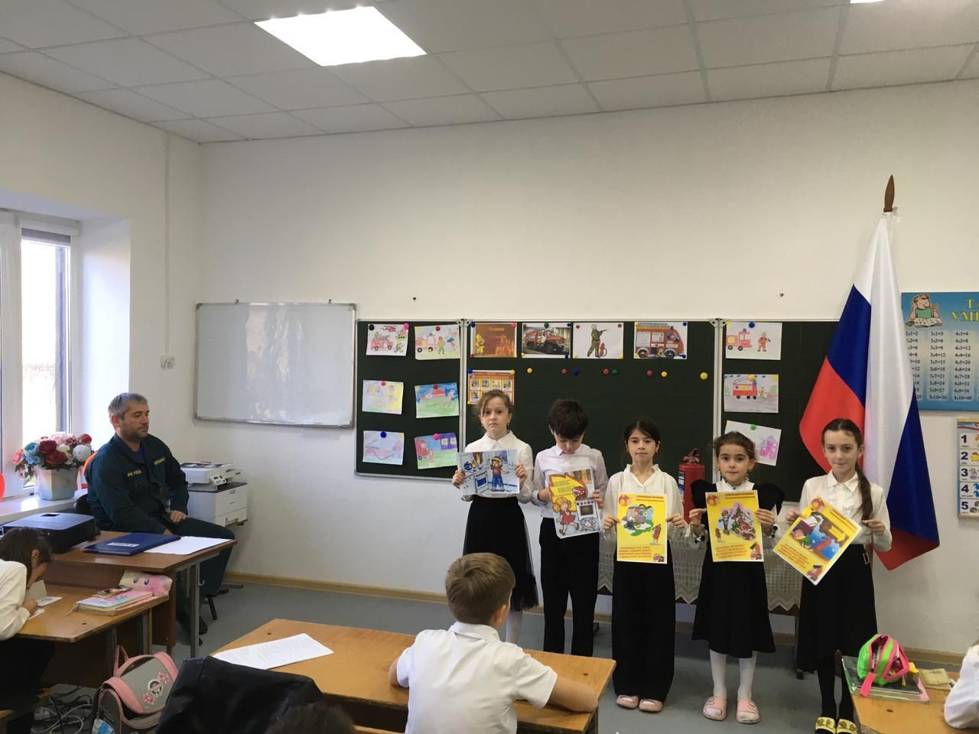

Игра «Набери номер пожарной службы!»
Учитель: А по какому номеру мы должны позвонить, при пожаре? (01)

Легче, чем пожар тушить,
Нам его ПРЕДУПРЕДИТЬ!
Пусть знает каждый гражданин:
Пожарная служба – 01.
Пожар мы быстро победим
Коль позвоним по 01.

Учитель. «У меня зазвонил телефон…» Кому из вас с детства не знакомы эти строчки Корнея Чуковского?
О чем эти детские стишки? (Об играх с телефоном).
А теперь поднимите руки те, кто хоть раз позвонил и пошутил по телефону. А теперь признайтесь, шутники, кто вызывал пожарную команду для соседей?
А знаете ли вы, почему такие действия недопустимы?
Ученики.
– Бесполезные затраты бензина.
– Изнашивается пожарный автомобиль.
– Но самое главное: в это время действительно где-нибудь может случиться пожар, и кому-то нужна помощь пожарной бригады.

Знакомство с профессией Пожарный.
Учитель: Как называют людей, которые, рискуя своей жизнью, борются с огнем? (Пожарные)
Кто такие «Пожарные?», «Пожарники?» (Пожарный – профессия, пожарник – погорельцы!)
Чем занимаются пожарные?
Ученик читает стихотворение "Пожарные".
В нашей трудной службе важно
Быть умелым и отважным.
Поверьте! Не хочу себя хвалить,
Но струсишь – и огонь не победить.
Знает весь честной народ,
Что пожар – такой же фронт...
Против огненной лавины
Вместе с нами в свой черед
В бой – пожарные машины,
Катера и вертолет...
Вы не верьте анекдотам:
Мол, легко пожарным жить
Дескать, вся-то их работа
На пожаре воду лить.
Шутка есть и будет шуткой,
Спор решится сам собой –
Посмотреть бы вам минутку,
Как ведет с огнем он бой.
Как горит, но не сгорает,
Задыхается в дыму.
И как пламя умирает,
Покоряется ему.
И тогда вам ясно станет,
Как опасен этот труд!

Учитель: На борьбу с огнём направляются смелые и отважные люди. Они, бросаясь в огонь и дым, спасают людей, имущество, даже ценой своей жизни. Сегодня на классный час к нам пришёл _________________________________. Он по профессии - пожарный. Сейчас он расскажет о своей профессии, и вы сможете ему задать вопросы, которые вас интересуют.

Беседа с пожарным, знакомство со знаками ПБ (проводит пожарный)
Но если вдруг случился пожар…..Что поможет нам выбраться из горящего здания? (знаки ПБ)
Знаки пожарной безопасности, должны быть размещены на пути эвакуации. Знаки пожарной безопасности предназначены для обозначения и указания мест размещения средств противопожарной защиты и их элементов.

Знаки пожарной безопасности
  Направляющая стрелка |   Пожарный кран |   Пожарная лестница
  Огнетушитель |   Телефон для использования при пожаре (в том числе телефон прямой связи с пожарной охраной) |   Кнопка включения установок (систем) пожарной автоматики
Запрещающие знаки безопасности
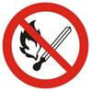  Запрещается пользоваться открытым огнем и курить | 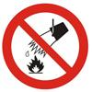  Запрещается тушить водой | 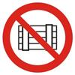  Запрещается загромождать проходы (или) складировать
Предупреждающие знаки безопасности
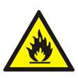  Пожароопасно.  Легковоспламеняющиеся вещества |   Взрывоопасно | 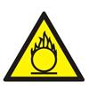  Пожароопасно.

Учитель: Какие вопросы вы подготовили для Пожарного? (беседа «Вопрос - ответ»)

ИГРА. “Это я, это я, это все мои друзья”
Учитель:
Кто задорный и веселый,
Верность правилам храня,
Бережет родную школу
От огня? (Это - я, это - я, это все мои друзья!)

Учитель:
Кто соседской детворе
Объясняет во дворе,
Что игра с огнем недаром
Завершается пожаром? (Это - я, это - я, это все мои друзья!)

Учитель:
Кто украдкой в уголке
Жег свечу на чердаке?
Загорелся старый стол —
Еле сам живой ушел?

Учитель:
Кто пожарным помогает,
Правила не нарушает,
Кто пример для всех ребят:
Школьников и дошколят? (Это - я, это - я, это все мои друзья!)

Итог занятия.
Учитель: Сегодня мы много говорили об опасностях, которые возникают при неосторожном обращении с огнём, познакомились с профессией пожарного, повторили правила противопожарной безопасности.

